Sujet zéro 2021 CORRECTION © http://labolycee.org
EXERCICE A (5 points) Un microaccéléromètre capacitif

1. Fonctionnement d’un accéléromètre capacitif
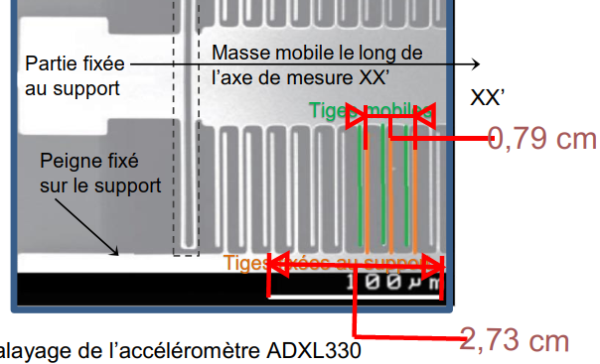
1.1. Un dispositif ultra miniaturisé
1.1.1.
2,73 cm → 100 µm
0,79 cm → 2d

= 14 µm
Soit un ordre de grandeur de 10×10^{–6} m,
donc de 10^{–5} m.

1.1.2.
= 6×10^{–17} F soit de l’ordre de 10^{–16} F ou 0,0001 pF (picofarad).
En travaux pratiques on a utilisé des condensateurs de capacité de l’ordre du µF (10^{–6} F), mais on a fabriqué avec des feuilles de papier aluminium un condensateur de capacité de l’ordre du nF (nanofarad).
La valeur calculée est très faible par rapport aux ordres de grandeur des valeurs usuelles de capacités.

1.1.3. La figure 2 montre que la distance entre les armatures est plus grande du côté de C1.
Comme avec S et ε constantes, si d est supérieure alors C est plus faible.
Donc C₁ < C₂.

1.2. Une mesure d’accélération
On calcule l’accélération du drone :
U_{S} = U₀ + B×a_{x}
B×a_{x} = U_{S} – U₀
a_{x} =
a_{x} = = 17,0 m.s⁻²
On calcule l’accélération moyenne de la moto :
= 9 m.s⁻²
L’accélération du drone semble élevée par rapport à celle de la moto.
Soit le drone est très puissant, soit son accéléromètre a été mal étalonné.

2. Méthode de détermination de l’écart entre les armatures par mesure de capacité.
2.1. D’après la convention générateur, la flèche tension E (avec E >0) est dans le même sens que le sens de circulation du courant dans le circuit.
Ainsi l’armature du condensateur reliée à la masse (feuille 2) est du côté de la borne négative du générateur, elle porte des charges de signe négatif. L’autre armature porte des charges de signe positif.
2.2. D’après la loi des mailles : E = u_{R} + u_{C}
D’après la loi d’Ohm u_{R} = R.i.
E = R.i + u_{C}
Par définition i(t) = , or q(t) = C.u_{C}(t) avec C constante ainsi i(t) = .
E = R. + u_{C}(t).
On peut mettre en forme l’équation différentielle comme en mathématiques soit sous la forme
y' = a.y + b. Pour cela, on divise par R.C.
2.3.
Pour t >> τ alors et . Donc u_{C} → E.
u_{C} ≈ 5,00 V
La tension aux bornes du condensateur est égale à celle aux bornes du générateur.

2.4. Le temps caractéristique τ du circuit est τ = R.C.
En déterminant τ, on peut calculer C =
Pour déterminer τ, on a pour t = τ, .
On doit lire l’abscisse du point d’ordonnée 0,63.E.

Ensuite, on a donc on peut calculer . Il faut préalablement mesurer la surface S des feuilles d’aluminium.

